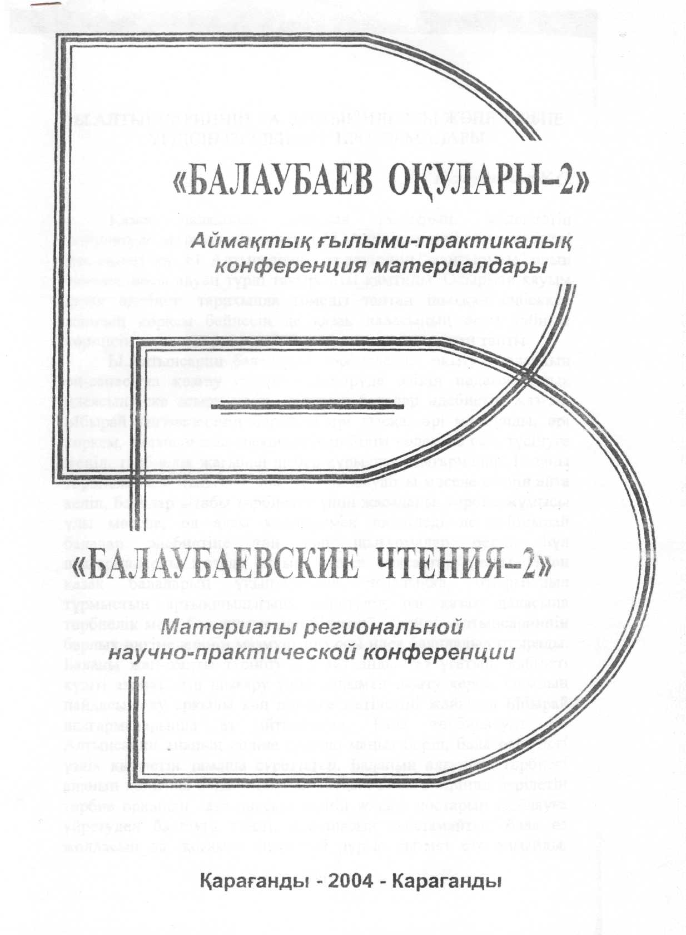

Статья

ШӘКӘРІМ АУДАРМАСЫН ОРЫС МЕКТЕПТЕРІНДЕ ОҚЫТУ
Кулбулатова К. С. №81 орта мектебі

Ғұлама ойшыл Шәкәрім Қүдайбердіұлының еліне естелік ретінде қалдырған мұралары егемендігімізді алғаннан кейін ғана баспа бетінен жарқырай көрінді. Отанымыздың болашағы - жас ұрпақтар үлгі-өнеге аларлықтай қүнды еңбектері мектеп бағдарламаларына енгізілді. Ақын, аудармашы, философ, сазгер Шәкәрімнің педагогикалық ой-түсініктерін жас ұрпаққа білім мен тәрбие беру мәселесінде педагогтарымыз пайдалана бастады.
Шәкәрім шығармаларының тағылымдық, тәрбиелік мәнін зерделей отырып, оқушы бойына сіңіру бүгінгі күнгі озық ойлы мүғалімдердің үлесіне тиді. Қазақстан Республикасы - көп ұлтты мемлекет. Отанымызда өз тілімізбен қатар, орыс тілінде оқытатын орта мектептері де көптеп саналады. Ал басқа ұлт ұрпақтары да өзі өмір сүріп отырған Отанын сүюге, қадірлеуге, оның тарихын жан-жақты білуге тиіс. Сол себепті орыс мектептерінің V-ХІ сынып аралығында Шәкәрімдей ұлы тұлғаның өмірі мен шығармашылығына 3 сағат берілген. Осы 3 сағат ауқымына сыйғыза отырып, сан қырлы талант иесі Шәкәрім өмірі мен шығармашылығын тереңдете өту орыс мектебі мұғалімдерінен көп ізденуді, терең білімді талап етеді.
Оқушы бойындағы шығармашылық қабілет көркем шығарманы оқу үстінде дамитынын ескере отырып, Шәкәрім шығармаларын әр қырынан ала таңытуда мұғалім белсенді роль атқарады. Мәтінмен оқушылардйң жұмыс істеуіне жағдай
V. Мәтінмен жұмыс (топ бойынша)
1. Ұқсастықтары:
- Помещиктер, жерлері бар, бай.
Кульминацияның бір мәселе екенін дәлелдеу.
Шығармадағы ой желісінің басқа арнаға түсіп кетуін мәтің арқылы дәлелдету. Троекуров, Дубровский - дос. Троекуров Дубровскийге дұшпандық соғыс жариялаушы. Дубровский неге достықтан бас тартты?
5. Ой қорытынды. Бір-біріне қарама-қарсы адамдардың арасындағы достық ұзаққа бармайды.
VI. Ұрпақтар жалғастығы жөнінде.
Кекті кім, кекті жеңіп кешірген кім? Деген тармақты қалай түсінесіңдер?
Білдің бе күшті екенін махаббаттың? Владимирге Троекуровты кешірткізді.
VII. Сабақты қорытындылау.
Күшті сезімнің адамның өз дегеніне көндіретініне көз жеткіземіз.
-Шәкәрім неге Пушкиннен «Дубровский» әңгімесін аударған?
Орыс әдебиетінде «Дубровский» әңгімесін дүние жүзілік үлгіде жоғары бағалаған.
Сабақтың барысында оқушылар белсенділік танытты, бірінің ойын бірі тындады, ой-толғаныс негізінде олардың білімдері бекіді. Оқушылар өзінің оқығаны бойынша қорытынды шығарды, кейіпкерлер әрекетіне баға берді, әр түрлі көзқарас қалыптасты.
Кейіпкерлердің тағдыры, оқушы ойына қозғау салып қоймай, шешімдердің түйінін шешуге жол ашатын бағыт сілтеді.
Қорыта келгенде, Шәкәрімдей ұлы тұлғаны оқыту арқылы мұғалім қазақ халқына деген бзгеі ұлт өкілдері жас буынның сүйіспеншілігін, құрмет-сезімін оятады.
Ұлы тұлғаның айтқан ұлағатты сөздерін Шәкәрімнің тілімен қабылдату арқылы қазақ әдебиетін әлемдік әдебиет деңгейіне қоюға мүмкіндік туғызтады. Шәкәрімнің өзі айтқандай «Мен кетермін, өтермін, жоқтарсын мені әлі де...» деп ғалымның өзі өлсе де, сөзі өлмегеніне таң қалдыра көзін жеткізуге жан туғызады. Проблемалық сүрақтар қоя отырып, жауаптарды мәтіннен іздеу арқылы табуына бағыт береді.
«Жазбаймын дәл өзінше Пушкин сөзін» деп оқырманға ескерту жасаған ұлы ақын қазақ әдебиетінде еркін аударма жасау дәстүрін дамытты. Шәкәрім аудармалары қазақ әдебиеті тарихында елеулі оқиға деуге болады. Пушкин мұрасының бүкіл адамзаттық рухани дамудағы орны, орыс халқының мәдениеті мен әдебиеті тарихындағы мән-маңызы туралы толғаныстарын Шәкәрім «Дубровский» романының аудармасында келтіреді. Шәкәрім А.С.Пушкин поэзиясын «күннің көзіне балайды» оның мүрасының қадір-қасиетіне бойлау үшін білімдарлықты, еңбекқорлықты талап ететініне тоқталады. «Сөз алдынан» деп 124 жол кіріспе беріп, тындаушыны әңгімеге алдын-ала дайындап алады. Пушкиннің қара сөзбен берілген ойын сан қилы суретті поэзия тілімен жеткізу орасан зор талантты, үлкен еңбекті талап етеді.
Шәкәрімнің қай аудармасын алсақ та ойымызға мынаны түйгеніміз абзал: шығарманың мазмұны еркін айтылатын, бөлекше сипаттама беретін көркем туынды екенін дәлелдейді.
Енді Шәкәрім аудармалары орыс тілді аудиторияларға қалай жеткізілмек?
Оқытымды қандай әдіс-тәсілдер арқылы жүргізілмек?
Оны біз 10 сыныпта өткізілген «Дубровский» Шәкәрім аудармасы атты іздендіру сабағынан көреміз.
I. Мақсаты: орыс және казақ тілдерінде мәтіндерді меңгерте отырып, оқушылардың ойын қорыту, аударма ерекшеліктерінен мағұлмат беру.
II. Сабақтың түрі: іздендіру
III. Жаңа сабаққа кіріспе
Пушкиннің Дубровский әңгімесінде көтерілген проблема туралы айтындар.
IV. Жаңа сабақ:
1. «Дубровский» әңгімесін Шәкәрім аудармасы бойынша оқимыз және екі шығарманы салыстырамыз.
2. Шәкәрім Пушкиннің проза түрінде жазылған шығармасын поэзия тілінде сөйлеткен. Бұл басты айырмашылығы. Жақты жұмыс жүргізіледі. Әрине Шәкәрімде сүлейдің шығармаларына бұдан да көп тоқталуға, талдауға болады. Ол әр күн сайын шешімін табуға тиіс мәселенің бастысы деуге болады.
Предложенная на конкурсе работа представляет научно-методическую разработку урока в 10-м классе по теме: Шәкәрім аудармасын орыс мектептерінде оқыту». Предлагается сопоставительный анализ пушкинского текста «Дубровский» главы I, II, IV, VI и адаптированный перевод Шакарима главы I, III, V, X. Урок проведен в школе №81. Тема новая, недавно включенная в школьную программу, поэтому методическая разработка данного урока актуальна. Разработка может быть использована на уроках казахской литературы.

